

**软件工程PK 学生日常账目管理**

**需求规格说明书**

院 系： 软件学院

组 员： 刘伯举

编 制 人： 刘伯举

编制日期： 2015年5月

审 核 人： 刘伯举

**2015年5月**

# 1. 引言

## 1.1 编写目的

该软件需求规格说明描述了“学生日常账目”的软件功能性需求和非功能性需求。描述用户在系统的工作中使用的功能。对工程的开发进行系统的规划。

## 1.2 背景

多数在校大学生的日常开支是由父母提供，大学生社会压力比较小，财产开支比较自由，导致相当一部分的在校大学生对自己的日常开支没有一个具体的概念。没有记账习惯的大学生占了多数，学生对开支的不合理规划以及对财产可支出额度的不够清楚导致了学生的开支往往很不规律，容易造成过度消费。设计本程序是为在校大学生提供一个方便的开支记录系统。方便大学生实时了解、规划管理自己的开支。

# 2. 任务概述

## 2.1 目标

完成一个基于java的windows操作系统下的本地小应用，为大学生个人提供一个简单易用的账目管理软件。本系统需要实现对每日开支的分项目、分类别的记录；对每日开支的统计；以月份为单位查看各项开支的占有比例；以月份为单位查看月度总开支以及可以在月初设置计划消费额度，系统用均值判定来对消费进行适度建议。

## 2.2用户的特点

|  |  |
| --- | --- |
| **用户** | **权限** |
| 学生 | 记账，查看日支出、月支出，查看各项统计 |

# 3.需求规定

## 3.1 功能描述

|  |  |  |
| --- | --- | --- |
| 模块名称 | 模块功能 | 功能说明 |
| 记账 | 生成一个以日期为唯一标示的表，进行账目记录 | 记录各项的日开之后自动计算总的日开支 |
| 日开支 | 对日开支进行查询 | 读取数据库中该日期下的开支 |
| 历史记录 | 可以以月份为单位查看系统启用至今的个月开支额度 | 以月份为单位查询历史账目 |
| 开支比例统计 | 各项开支占总开支的统计 | 以月份为单位进行统计 |

**系统功能概述：**当进入系统的时候，获取到的系统时间是月初的时候，提示输入月开支的计划额度，其它时间进入系统直接进入日开支记录界面，日开支记录界面直接可以统计日开支的总额度。主界面拥有查看历史记录的按钮，也拥有按月统计开支比例的按钮，调用相应界面及方法。当月已有开支超出均值后，提示合理消费，如果月总开支超出，统计记录为负值。

## 3.2系统功能树状图

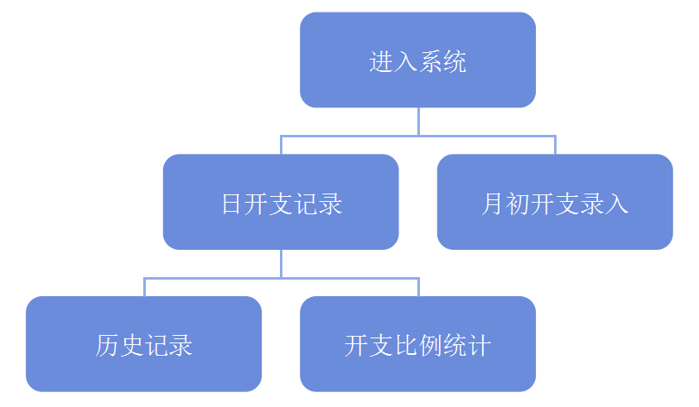

## 3.3用例图：



## 3.4用例描述

### 3.4.1 月初开支录入

|  |  |
| --- | --- |
| **描述项** | **说明** |
| 用例名称 | 月初开支录入 |
| 参与者 | 用户 |
| 用例描述 | 使用者本身在月初首次进入系统的时候设置本月计划开支额度 |
| 前置条件 | 月初使用，没有检测到月度开支计划数据 |
| 基本操作流程 | 进入系统时判定有无当日账目，没有则新建；判定有无月度计划开支数据，没有则进行录入，有则读出日账单，并支持修改 |

### 3.4.2日开支记录

|  |  |
| --- | --- |
| **描述项** | **说明** |
| 用例名称 | 日开支记录 |
| 参与者 | 使用者 |
| 用例描述 | 日常账目记录 |
| 前置条件 | 当日账单存在，待修改 |
| 基本操作流程 | 进入系统是如果检测到当日账单已经存在，则对其进行读入，修改；若不存在，则创建并初始化。 |

### 3.4.3 历史记录查询

|  |  |
| --- | --- |
| **描述项** | **说明** |
| 用例名称 | 历史记录查询 |
| 参与者 | 使用者 |
| 用例描述 | 用户查看启用系统以来每月的开支记录 |
| 前置条件 | 系统已经启用，数据库中国有记录 |
| 基本操作流程 | 进入界面后自动显示系统启用以来的所有数据统计，不分具体条目。 |

### 3.4.4 开支比例查询

|  |  |
| --- | --- |
| **描述项** | **说明** |
| 用例名称 | 开支比例查询 |
| 参与者 | 使用者 |
| 用例描述 | 使用者查询某月的各项开支比例 |
| 前置条件 | 系统已经启用，有至少当月的记录 |
| 基本操作流程 | 将客户的台球消费、额外消费的费用相加后显示消费金额 |

## 3.5其他需求

（1）系统健壮：具有一定的容错能力，并且以友好的方式告之用户

1. 可复用性：系统组件可重复使用
2. 可扩展性：符合开闭原则，添加新功能时不会对原系统造成太大影响
3. 高效性：数据库设计良好，能够与系统较高效的交互
4. 安全性：系统可自动备份数据库，防止意外操作引起的数据损坏

■

## 3.6 数据库管理能力要求

本系统使用mySQL数据库，用来存储开支条目及其数据等信息，数据库要求如下：

1. 在不影响效率的情况下尽可能满足3N范式
2. 数据库表之间联系紧密，便于维护
3. 满足数据库设计的重要原则

## 3.7接口

(1) 硬件接口（逻辑结构，物理地址）

软件支持常用的服务器及个人计算机。

(2) 软件接口

软件运行在windows操作系统之上，系统分为三层结构：表示层、应用层、数据存储层，采用MVC架构，软件在后台与数据库进行交互。

# 4. 运行环境规定

## 4.1 硬件环境

支持常用的服务器及个人计算机

## 4.2 软件环境

本软件运行在windows系统上，采用三层架构，后台与MySQL数据库进行交互。